Wie macht man das Lernen spielend einfach?

Unter diesem Motto möchte die Initiative LEGA Sie herzlich zu unserer Veranstaltung einladen.

Am 21. April 2016 stellen Ihnen die drei erfahrenen Trainerinnen Frau Jolanda Bechter, Frau Mag. Dr. Jeannette Bell und Frau Mag Claudia Peyer verschiedene Spiele vor. Dabei werden primär Spiele präsentiert, welche Kinder mit Legasthenie und Dyskalkulie beim Üben und Lernen unterstützen.

Mit Freude erwarten wir Sie ab 19:30 Uhr in den Räumlichkeiten in der Höchsterstraße 30 in Dornbirn.
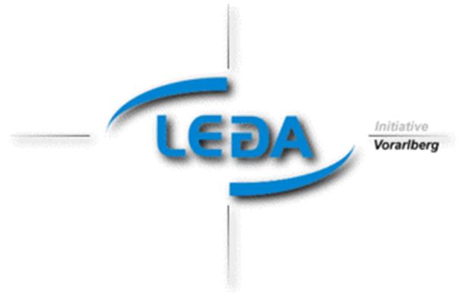
Eintritt: 10 €
für Mitglieder 8 €

